ANALISA DAN PERANCANGAN SISTEM

APLIKASI MANAJEMEN KOST
"KostKu"

Disusun Oleh:

1. Ahmad Rizki Kurniawan (G.131.24.0001)
2. Siti Nurhaliza (G.131.24.0002)
3. Budi Santoso (G.131.24.0003)
4. Dewi Lestari (G.131.24.0004)
5. Eko Prasetyo (G.131.24.0005)
6. Fitri Handayani (G.131.24.0006)

PROGRAM STUDI ...
UNIVERSITAS SEMARANG
2025

DAFTAR ISI

BAB 1 PENDAHULUAN
1.1 Latar Belakang
1.2 Job Desk Team
BAB 2 DESAIN UML
2.1 Use Case Diagram
2.2 Activity Diagram
2.2.1 Activity Diagram - Proses Pendaftaran Penghuni Baru
2.2.2 Activity Diagram - Proses Pembayaran Sewa Kost
2.2.3 Activity Diagram - Proses Pengajuan dan Penanganan Komplain
2.3 Sequence Diagram
2.3.1 Sequence Diagram - Skenario Login Penghuni
2.3.2 Sequence Diagram - Skenario Penghuni Bayar Sewa
2.3.3 Sequence Diagram - Skenario Pemilik Approve Pembayaran
2.4 Class Diagram
BAB 3 UI/UX DESIGN
3.1 Style Guide
3.2 Wireframe
3.3 Mockup
3.4 Prototype

BAB 1
PENDAHULUAN

1.1 Latar Belakang
Saat ini, pengelolaan kost di Indonesia masih banyak yang dilakukan secara manual dan konvensional. Pemilik kost mencatat data penghuni, pembayaran, dan komplain menggunakan buku atau spreadsheet sederhana. Penghuni kost harus datang langsung untuk membayar sewa, menyampaikan komplain, atau menanyakan informasi kamar. Sistem manual ini menimbulkan berbagai permasalahan, antara lain:
Pertama, proses administrasi yang tidak efisien. Pemilik kost harus mencatat setiap transaksi pembayaran secara manual, menghitung tunggakan, dan membuat laporan keuangan dengan cara yang memakan waktu. Kesalahan pencatatan sering terjadi karena human error, yang dapat menyebabkan konflik antara pemilik dan penghuni.
Kedua, kesulitan dalam monitoring pembayaran. Penghuni sering lupa tanggal jatuh tempo pembayaran sewa karena tidak ada sistem reminder otomatis. Pemilik kost juga kesulitan melacak penghuni yang menunggak pembayaran, sehingga harus mengingatkan satu per satu secara manual.
Ketiga, penanganan komplain yang lambat. Ketika penghuni memiliki keluhan terkait fasilitas kost (seperti AC rusak, kamar mandi bocor, atau listrik mati), mereka harus menghubungi pemilik kost secara langsung melalui telepon atau datang ke tempat. Hal ini menyebabkan penanganan komplain menjadi tidak terstruktur dan sering terlambat.
Keempat, transparansi yang kurang. Penghuni tidak memiliki akses untuk melihat riwayat pembayaran mereka sendiri. Mereka harus meminta bukti pembayaran kepada pemilik kost setiap kali dibutuhkan. Begitu juga dengan informasi kamar kosong, penghuni potensial harus datang langsung atau menelepon untuk menanyakan ketersediaan.
Untuk mengatasi permasalahan-permasalahan tersebut, diperlukan sebuah sistem informasi yang dapat mengotomatisasi dan mempermudah pengelolaan kost. Aplikasi "KostKu" dirancang sebagai solusi digital untuk manajemen kost yang lebih efisien dan modern. Aplikasi ini menyediakan platform berbasis web yang dapat diakses oleh pemilik kost dan penghuni kapan saja dan di mana saja.
Dengan aplikasi KostKu, pemilik kost dapat mengelola data kamar, penghuni, dan pembayaran secara digital. Sistem akan otomatis mengirimkan notifikasi pembayaran kepada penghuni sebelum jatuh tempo. Penghuni dapat melakukan pembayaran secara online dan langsung mendapatkan bukti pembayaran digital. Komplain dapat disampaikan melalui aplikasi dan akan tercatat dengan baik, sehingga pemilik kost dapat menindaklanjuti dengan cepat.
Aplikasi ini juga menyediakan dashboard statistik yang memudahkan pemilik kost dalam memonitor occupancy rate, pendapatan bulanan, dan tunggakan pembayaran. Laporan keuangan dapat dihasilkan secara otomatis tanpa perlu perhitungan manual. Penghuni juga mendapatkan transparansi penuh dengan dapat mengakses riwayat pembayaran dan status kamar mereka sendiri.
Dengan adanya aplikasi KostKu, diharapkan dapat meningkatkan efisiensi pengelolaan kost, mengurangi kesalahan administrasi, mempercepat penanganan komplain, dan meningkatkan kepuasan penghuni. Selain itu, aplikasi ini juga dapat membantu pemilik kost dalam mengambil keputusan bisnis berdasarkan data dan statistik yang akurat. Pada akhirnya, digitalisasi pengelolaan kost akan memberikan manfaat bagi semua pihak yang terlibat.

1.2 Job Desk Team
Pembagian tugas dalam kelompok untuk pengerjaan Projek 1 adalah sebagai berikut:

No | Nama Lengkap | NIM | Job Desk
1 | Ahmad Rizki Kurniawan | G.131.24.0001 | Ketua Kelompok: Koordinasi tim dan pembagian tugas, Analisis kebutuhan sistem, Pembuatan Use Case Diagram, Review keseluruhan dokumen, Presentasi projek
2 | Siti Nurhaliza | G.131.24.0002 | Analis Sistem & Dokumentasi: Identifikasi aktor dan use case, Pembuatan Activity Diagram (Proses Pendaftaran & Pembayaran), Penulisan BAB 1, Proofread dokumen
3 | Budi Santoso | G.131.24.0003 | Database Designer: Pembuatan Sequence Diagram (3 skenario), Pembuatan Class Diagram, Desain database schema, Penulisan BAB 2
4 | Dewi Lestari | G.131.24.0004 | UI/UX Designer: Riset UI/UX aplikasi sejenis, Pembuatan Wireframe (6 halaman utama), Desain Style Guide, Pembuatan Mockup dengan Figma
5 | Eko Prasetyo | G.131.24.0005 | UI/UX Designer & Prototyper: Pembuatan Activity Diagram (Proses Komplain), Pembuatan Mockup lanjutan, Pembuatan Prototype interaktif, Penulisan BAB 3
6 | Fitri Handayani | G.131.24.0006 | Dokumentasi & Editor: Kompilasi semua dokumen, Formatting dokumen, Pembuatan Cover dan Daftar Isi, Quality assurance dokumen, Export ke format .docx

Penjelasan Pembagian Tugas
Fase 1 - Analisis (Minggu 1-2): Ahmad & Siti melakukan analisis kebutuhan dan identifikasi aktor dan use case. Budi menganalisis database requirement. Dewi & Eko melakukan riset UI/UX aplikasi sejenis.
Fase 2 - Desain UML (Minggu 2-3): Ahmad membuat Use Case Diagram. Siti & Eko membuat Activity Diagram (3 proses). Budi membuat Sequence Diagram & Class Diagram.
Fase 3 - Desain UI/UX (Minggu 3-4): Dewi membuat Wireframe & Style Guide. Eko membuat Mockup & Prototype. Dewi & Eko berkolaborasi desain di Figma.
Fase 4 - Dokumentasi (Minggu 4-5): Siti menulis BAB 1. Budi menulis BAB 2. Eko menulis BAB 3. Fitri melakukan kompilasi & formatting. Ahmad melakukan review final.
Fase 5 - Finalisasi (Minggu 5-6): Semua anggota melakukan review bersama. Fitri melakukan quality check & export. Ahmad mempersiapkan presentasi.

Koordinasi Tim
Tools kolaborasi yang digunakan meliputi WhatsApp Group untuk komunikasi harian, Google Drive untuk sharing dokumen, Figma untuk kolaborasi desain UI/UX, Draw.io untuk kolaborasi diagram UML, dan Trello untuk project management & tracking progress.
Meeting Schedule: Weekly Meeting setiap Senin pukul 19.00 WIB (online via Google Meet), Progress Review setiap Kamis pukul 19.00 WIB, dan Final Review pada Minggu ke-5 Sabtu pukul 14.00 WIB (offline).

BAB 2
DESAIN UML

2.1 Use Case Diagram
Use Case Diagram menggambarkan interaksi antara aktor (pengguna) dengan sistem KostKu. Diagram ini menunjukkan fungsi-fungsi yang dapat dilakukan oleh setiap aktor dalam sistem manajemen kost.
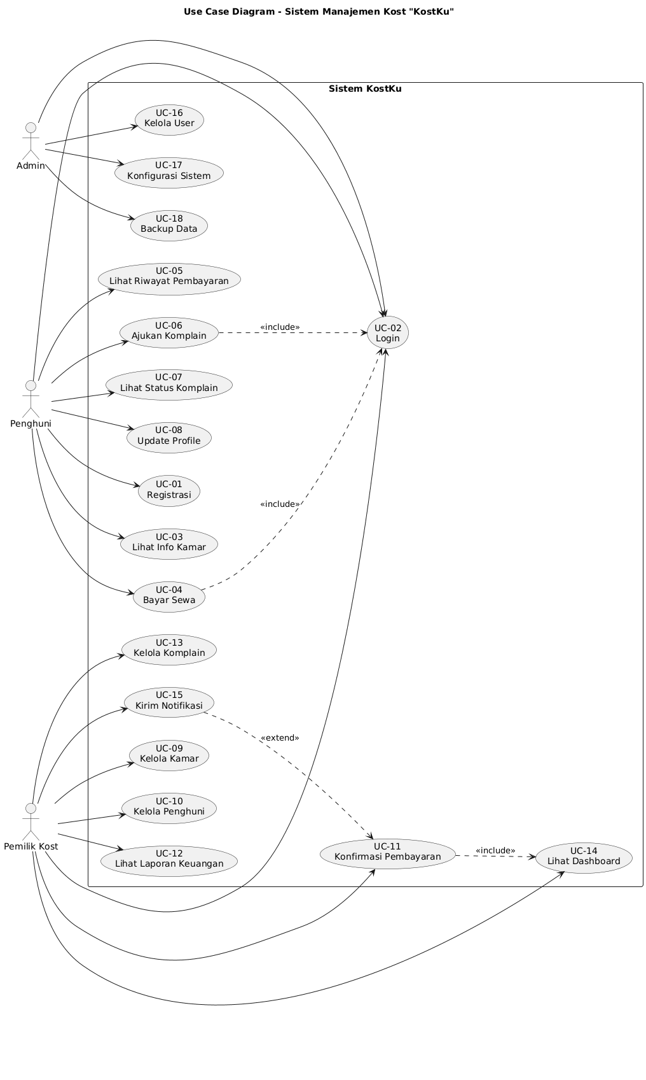
[Gambar 2.1 Use Case Diagram - Sistem KostKu]

Penjelasan Aktor
Sistem KostKu memiliki 3 (tiga) aktor utama yang berinteraksi dengan sistem:

1. Penghuni
Penghuni adalah penyewa kamar kost yang menggunakan sistem untuk melakukan berbagai aktivitas terkait penyewaan kamar. Penghuni memiliki akses terbatas sesuai kebutuhan penyewa dan dapat melakukan self-service untuk pembayaran dan komplain.
Use case yang dapat diakses oleh Penghuni meliputi: UC-01 Registrasi (mendaftar akun baru), UC-02 Login, UC-03 Lihat Info Kamar, UC-04 Bayar Sewa, UC-05 Lihat Riwayat Pembayaran, UC-06 Ajukan Komplain, UC-07 Lihat Status Komplain, dan UC-08 Update Profile.

2. Pemilik Kost
Pemilik Kost adalah pengelola properti kost yang bertanggung jawab atas operasional dan manajemen kost. Pemilik Kost memiliki akses penuh untuk mengelola kost dan dapat memonitor serta mengontrol semua aktivitas.
Use case yang dapat diakses oleh Pemilik Kost meliputi: UC-02 Login, UC-09 Kelola Kamar, UC-10 Kelola Penghuni, UC-11 Konfirmasi Pembayaran, UC-12 Lihat Laporan Keuangan, UC-13 Kelola Komplain, UC-14 Lihat Dashboard, dan UC-15 Kirim Notifikasi.

3. Admin
Admin adalah administrator sistem yang bertanggung jawab atas konfigurasi dan maintenance sistem. Admin memiliki akses tertinggi dalam sistem dan fokus pada aspek teknis dan konfigurasi sistem.
Use case yang dapat diakses oleh Admin meliputi: UC-02 Login, UC-16 Kelola User, UC-17 Konfigurasi Sistem, dan UC-18 Backup Data.

Daftar Use Case Lengkap

ID | Use Case | Deskripsi | Aktor | Prioritas
UC-01 | Registrasi | Penghuni mendaftar akun baru | Penghuni | High
UC-02 | Login | User melakukan autentikasi | Semua Aktor | High
UC-03 | Lihat Info Kamar | Penghuni melihat info detail kamar | Penghuni | Medium
UC-04 | Bayar Sewa | Penghuni melakukan pembayaran sewa | Penghuni | High
UC-05 | Lihat Riwayat Pembayaran | Penghuni melihat history pembayaran | Penghuni | Medium
UC-06 | Ajukan Komplain | Penghuni mengajukan komplain | Penghuni | High
UC-07 | Lihat Status Komplain | Penghuni melihat status komplain | Penghuni | Medium
UC-08 | Update Profile | Penghuni mengubah data profil | Penghuni | Low
UC-09 | Kelola Kamar | Pemilik mengelola data kamar | Pemilik Kost | High
UC-10 | Kelola Penghuni | Pemilik mengelola data penghuni | Pemilik Kost | High
UC-11 | Konfirmasi Pembayaran | Pemilik approve/reject pembayaran | Pemilik Kost | High
UC-12 | Lihat Laporan Keuangan | Pemilik melihat laporan keuangan | Pemilik Kost | Medium
UC-13 | Kelola Komplain | Pemilik menangani komplain | Pemilik Kost | High
UC-14 | Lihat Dashboard | Pemilik melihat dashboard statistik | Pemilik Kost | Medium
UC-15 | Kirim Notifikasi | Pemilik kirim notifikasi ke penghuni | Pemilik Kost | Low
UC-16 | Kelola User | Admin mengelola semua user | Admin | Medium
UC-17 | Konfigurasi Sistem | Admin mengatur parameter sistem | Admin | Low
UC-18 | Backup Data | Admin melakukan backup database | Admin | Medium

Relasi Antar Use Case
Sistem KostKu menggunakan beberapa jenis relasi antar use case. Include digunakan ketika suatu use case selalu memerlukan use case lain untuk dieksekusi, misalnya UC-04 (Bayar Sewa) <<include>> UC-02 (Login) karena untuk melakukan pembayaran, penghuni harus login terlebih dahulu.
Extend digunakan ketika suatu use case merupakan ekstensi opsional dari use case lain, misalnya UC-15 (Kirim Notifikasi) <<extend>> UC-11 (Konfirmasi Pembayaran) karena notifikasi adalah fitur tambahan yang tidak selalu dijalankan.
Generalization digunakan untuk menunjukkan hubungan parent-child antar use case, misalnya UC-09 (Kelola Kamar) dapat di-generalisasi menjadi Tambah Kamar, Edit Kamar, Hapus Kamar, dan Lihat Kamar.

2.2 Activity Diagram
Activity Diagram menggambarkan alur aktivitas atau proses bisnis dalam sistem. Diagram ini menunjukkan urutan aktivitas dari awal hingga akhir, termasuk decision point, parallel processing, dan swimlane untuk menunjukkan tanggung jawab aktor yang berbeda.
Sistem KostKu memiliki 3 (tiga) Activity Diagram utama yang merepresentasikan proses bisnis kritis.

2.2.1 Activity Diagram - Proses Pendaftaran Penghuni Baru
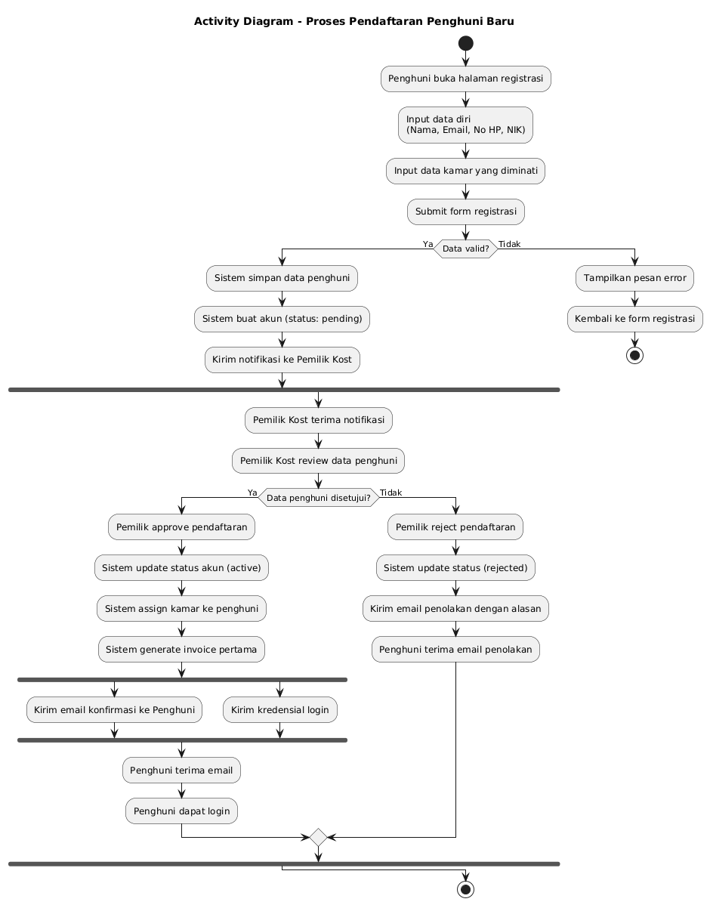
[Gambar 2.2 Activity Diagram - Proses Pendaftaran Penghuni Baru]

Deskripsi Proses
Proses pendaftaran penghuni baru adalah alur bisnis yang terjadi ketika calon penghuni ingin menyewa kamar kost. Proses ini melibatkan dua aktor utama: Penghuni dan Pemilik Kost.

Alur Proses Detail
Tahap Pengisian Data (Penghuni): Proses dimulai ketika calon penghuni membuka halaman registrasi pada aplikasi KostKu. Penghuni mengisi form registrasi yang terdiri dari Data Diri (nama lengkap, email, nomor HP, dan NIK) serta Data Kamar (memilih kamar yang diminati dari daftar kamar yang tersedia). Setelah semua data diisi, penghuni menekan tombol Submit untuk mengirimkan form registrasi.
Tahap Validasi Data (Sistem): Sistem melakukan validasi terhadap data yang diinput. Jika data tidak valid (misalnya email format salah, NIK tidak lengkap, kamar tidak tersedia), sistem menampilkan pesan error yang spesifik dan penghuni kembali ke form registrasi untuk memperbaiki data. Jika data valid, sistem menyimpan data penghuni ke database, membuat akun baru dengan status pending (menunggu approval), mengirimkan notifikasi ke Pemilik Kost, kemudian proses berlanjut ke tahap approval.
Tahap Approval (Pemilik Kost): Jika Pemilik Kost menyetujui pendaftaran, sistem update status akun menjadi active, assign kamar yang dipilih ke penghuni, generate invoice pertama, dan mengirimkan email konfirmasi beserta kredensial login kepada penghuni. Jika Pemilik Kost menolak pendaftaran, sistem update status akun menjadi rejected dan mengirim email penolakan beserta alasan ke calon penghuni.

2.2.2 Activity Diagram - Proses Pembayaran Sewa Kost

[Gambar 2.3 Activity Diagram - Proses Pembayaran Sewa Kost]

Deskripsi Proses
Proses pembayaran sewa adalah alur bisnis yang terjadi ketika penghuni melakukan pembayaran sewa bulanan. Proses ini melibatkan tiga aktor: Penghuni, Pemilik Kost, dan Sistem. Diagram ini menggunakan swimlane untuk memisahkan tanggung jawab setiap aktor secara visual.

Alur Proses Detail dengan Swimlane
Swimlane Penghuni: Penghuni login ke sistem dan membuka menu Pembayaran. Jika tidak ada tagihan aktif, sistem menampilkan pesan dan proses berhenti. Jika ada tagihan, penghuni memilih tagihan yang akan dibayar, memilih metode pembayaran (Transfer Bank atau E-Wallet), melakukan transfer melalui mobile banking, kemudian upload bukti transfer dan klik Submit Pembayaran.
Swimlane Sistem: Sistem menyimpan data pembayaran ke database dengan status pending, mencatat timestamp submit, dan mengirim notifikasi ke Pemilik Kost berisi nama penghuni, jumlah pembayaran, dan tanggal submit.
Swimlane Pemilik Kost: Pemilik Kost menerima notifikasi, membuka menu Konfirmasi Pembayaran, melihat detail pembayaran dan bukti transfer, kemudian melakukan verifikasi ke rekening bank. Jika pembayaran valid, Pemilik meng-approve dan sistem mengupdate status pembayaran menjadi paid, generate kwitansi PDF, serta mengirimkan notifikasi dan kwitansi ke penghuni. Jika pembayaran tidak valid, Pemilik meng-reject dengan alasan penolakan dan penghuni dapat upload ulang bukti pembayaran.

2.2.3 Activity Diagram - Proses Pengajuan dan Penanganan Komplain
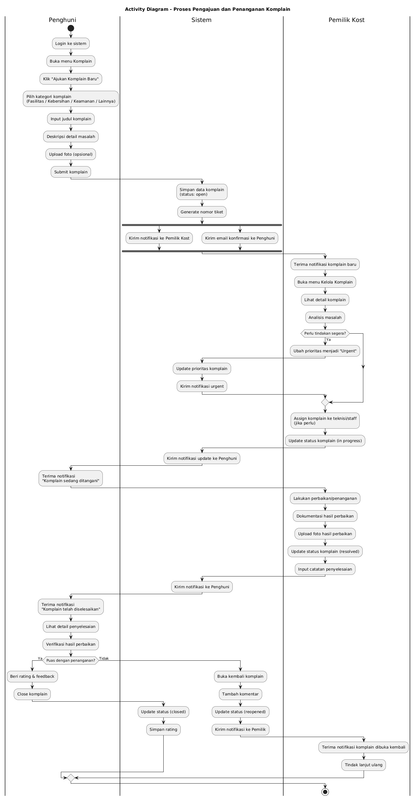
[Gambar 2.4 Activity Diagram - Proses Komplain]

Deskripsi Proses
Proses komplain adalah alur bisnis yang terjadi ketika penghuni mengalami masalah terkait fasilitas, kebersihan, keamanan, atau layanan kost. Proses ini melibatkan dua aktor utama: Penghuni dan Pemilik Kost. Diagram ini menggunakan swimlane dan menunjukkan alur feedback loop (penghuni dapat membuka kembali komplain jika tidak puas).

Alur Proses Detail
Penghuni login dan mengisi form komplain yang mencakup kategori (Fasilitas, Kebersihan, Keamanan, atau Lainnya), judul, deskripsi detail, dan foto bukti masalah (opsional). Sistem menyimpan data komplain, set status open, generate nomor tiket unik, dan mengirimkan notifikasi paralel ke Pemilik Kost serta email konfirmasi ke Penghuni.
Pemilik Kost menerima dan mereview komplain, menganalisis tingkat urgensi, lalu menentukan prioritas (Urgent, High, Medium, atau Low). Pemilik kemudian assign komplain ke teknisi/staff, melakukan perbaikan, mendokumentasikan hasil perbaikan, dan mengupdate status menjadi resolved.
Penghuni menerima notifikasi penyelesaian, mengecek hasil perbaikan di kamar. Jika puas, penghuni memberi rating (1-5 bintang) dan menutup komplain. Jika tidak puas, penghuni dapat membuka kembali komplain dengan komentar tambahan dan proses perbaikan dimulai kembali.

Tabel Service Level Agreement (SLA) Penanganan Komplain:

Prioritas | Response Time | Resolution Time | Escalation
Urgent | 30 menit | 2 jam | 1 jam
High | 2 jam | 24 jam | 12 jam
Medium | 6 jam | 3 hari | 2 hari
Low | 24 jam | 7 hari | 5 hari

2.3 Sequence Diagram
Sequence Diagram menggambarkan interaksi antar objek dalam sistem berdasarkan urutan waktu. Diagram ini menunjukkan bagaimana objek-objek berkomunikasi satu sama lain melalui message passing untuk menyelesaikan suatu fungsi atau use case tertentu.

2.3.1 Sequence Diagram - Skenario Login Penghuni
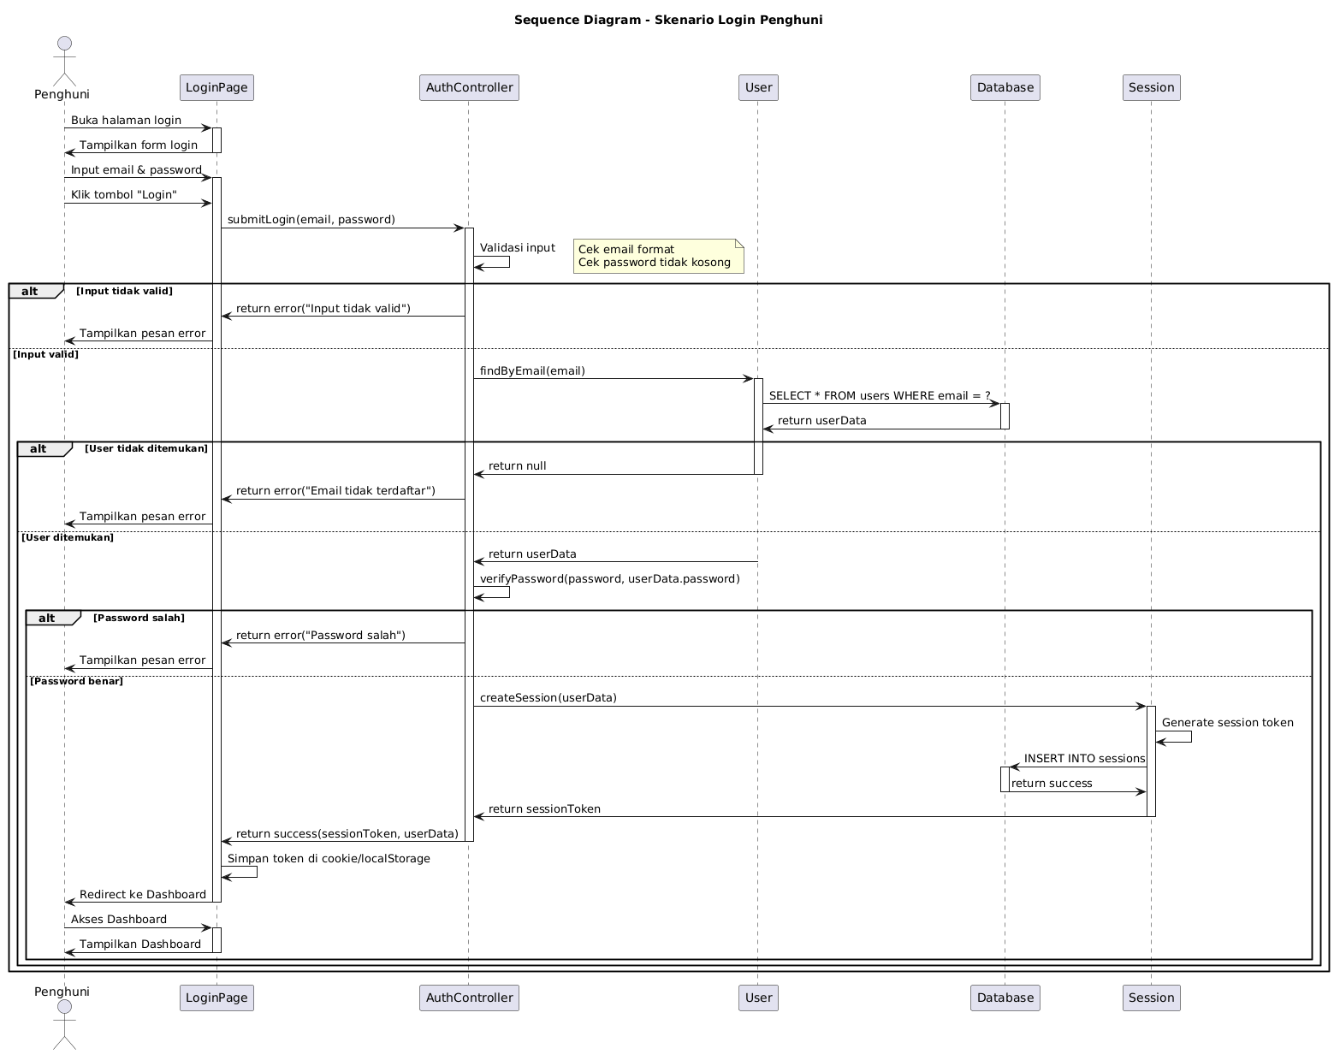
[Gambar 2.5 Sequence Diagram - Skenario Login Penghuni]

Deskripsi Skenario
Skenario ini menggambarkan proses autentikasi ketika penghuni melakukan login ke sistem KostKu. Proses ini melibatkan validasi kredensial, verifikasi password, dan pembuatan session.

Aktor dan Objek yang Terlibat
Aktor yang terlibat adalah Penghuni sebagai user yang akan login. Objek/komponen yang terlibat meliputi: LoginPage (halaman interface login), AuthController (controller yang menangani autentikasi), User (model yang merepresentasikan data user), Database (database sistem), dan Session (komponen yang mengelola session user).

Alur Interaksi
Penghuni membuka halaman login dan mengisi email serta password, kemudian klik tombol Login. LoginPage mengirim request ke AuthController melalui submitLogin(email, password). AuthController melakukan validasi format email dan kelengkapan password. Jika input tidak valid, error ditampilkan. Jika valid, AuthController memanggil findByEmail(email) pada model User untuk query ke database.
Jika user tidak ditemukan, error 'Email tidak terdaftar' ditampilkan. Jika ditemukan, AuthController melakukan verifikasi password menggunakan bcrypt. Jika password salah, error ditampilkan. Jika benar, AuthController memanggil createSession(userData) pada komponen Session. Session men-generate token unik, menyimpannya ke database, dan mengembalikan token ke AuthController. LoginPage menyimpan token di browser dan meredirect penghuni ke Dashboard.

2.3.2 Sequence Diagram - Skenario Penghuni Bayar Sewa
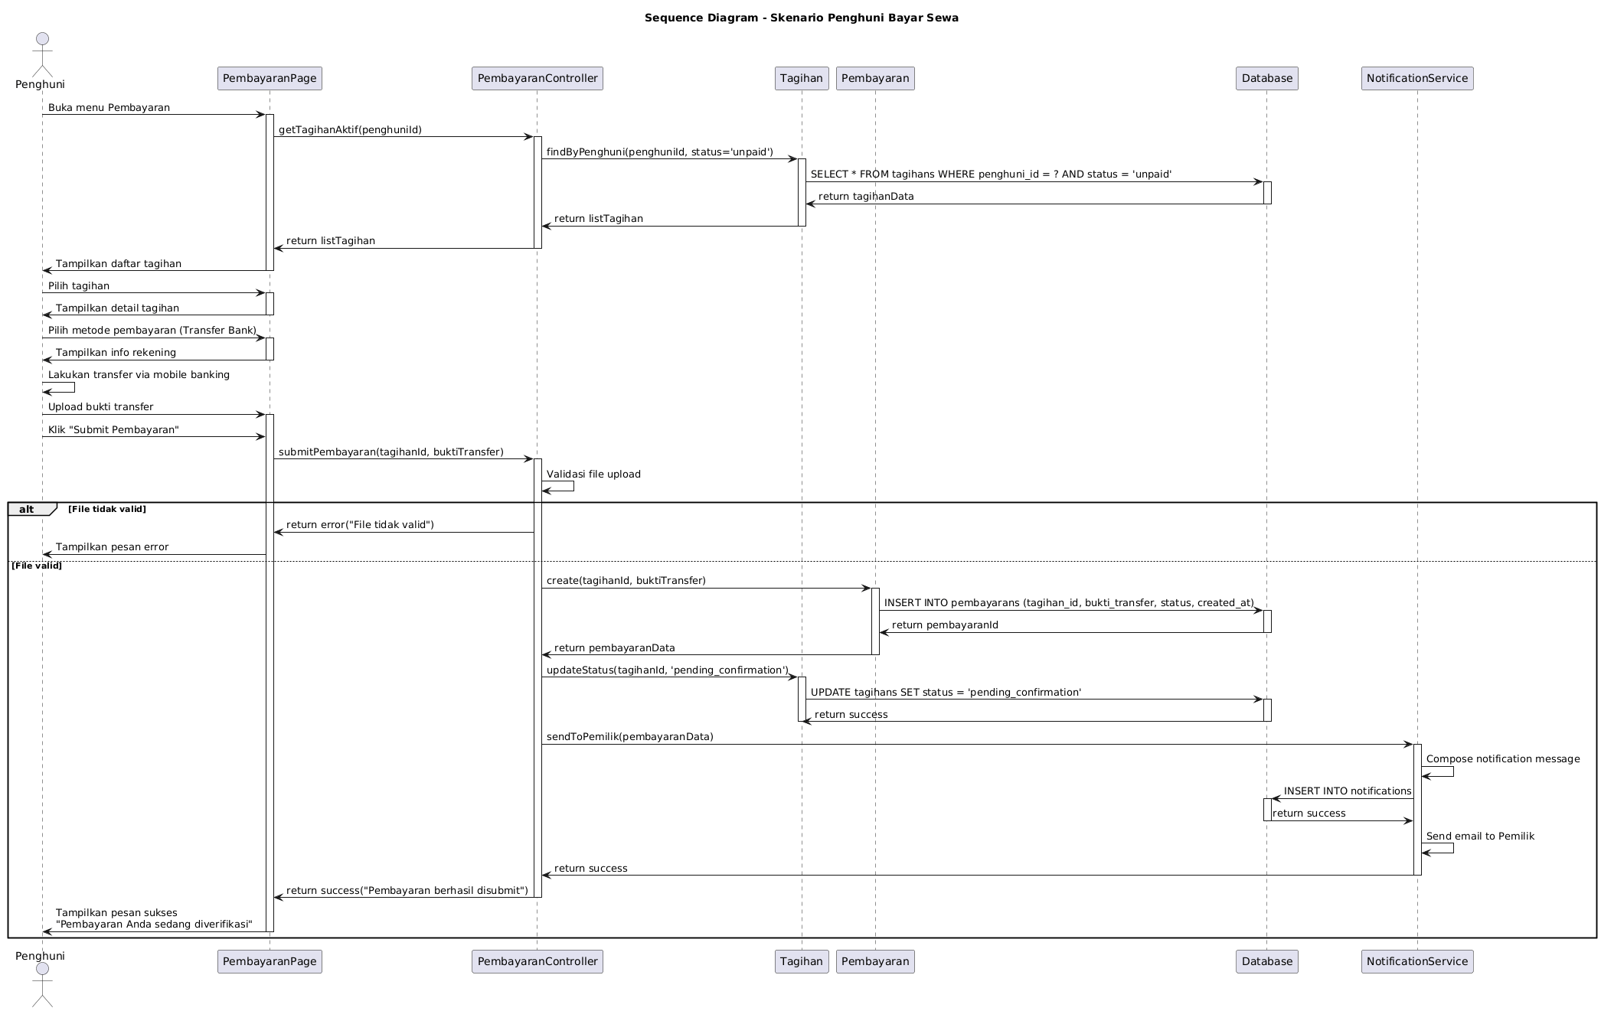
[Gambar 2.6 Sequence Diagram - Skenario Penghuni Bayar Sewa]

Deskripsi Skenario
Skenario ini menggambarkan proses ketika penghuni melakukan pembayaran sewa bulanan. Proses ini melibatkan pengambilan data tagihan, upload bukti transfer, dan pengiriman notifikasi ke pemilik kost.

Alur Interaksi
Penghuni membuka menu Pembayaran dan PembayaranPage memanggil getTagihanAktif(penghuniId). PembayaranController memanggil findByPenghuni(penghuniId, status='unpaid') pada model Tagihan yang query ke database. Data tagihan ditampilkan kepada penghuni. Penghuni memilih tagihan dan metode pembayaran (Transfer Bank), lalu melakukan transfer melalui mobile banking.
Penghuni upload file bukti transfer dan klik Submit Pembayaran. PembayaranController memvalidasi file (format: JPG/PNG/PDF, ukuran maks 2MB). Jika valid, Pembayaran di-insert ke database dengan status pending_confirmation. Status tagihan diupdate menjadi pending_confirmation. NotificationService mengirimkan notifikasi in-app dan email ke Pemilik Kost. PembayaranPage menampilkan pesan sukses kepada penghuni.

2.3.3 Sequence Diagram - Skenario Pemilik Approve Pembayaran
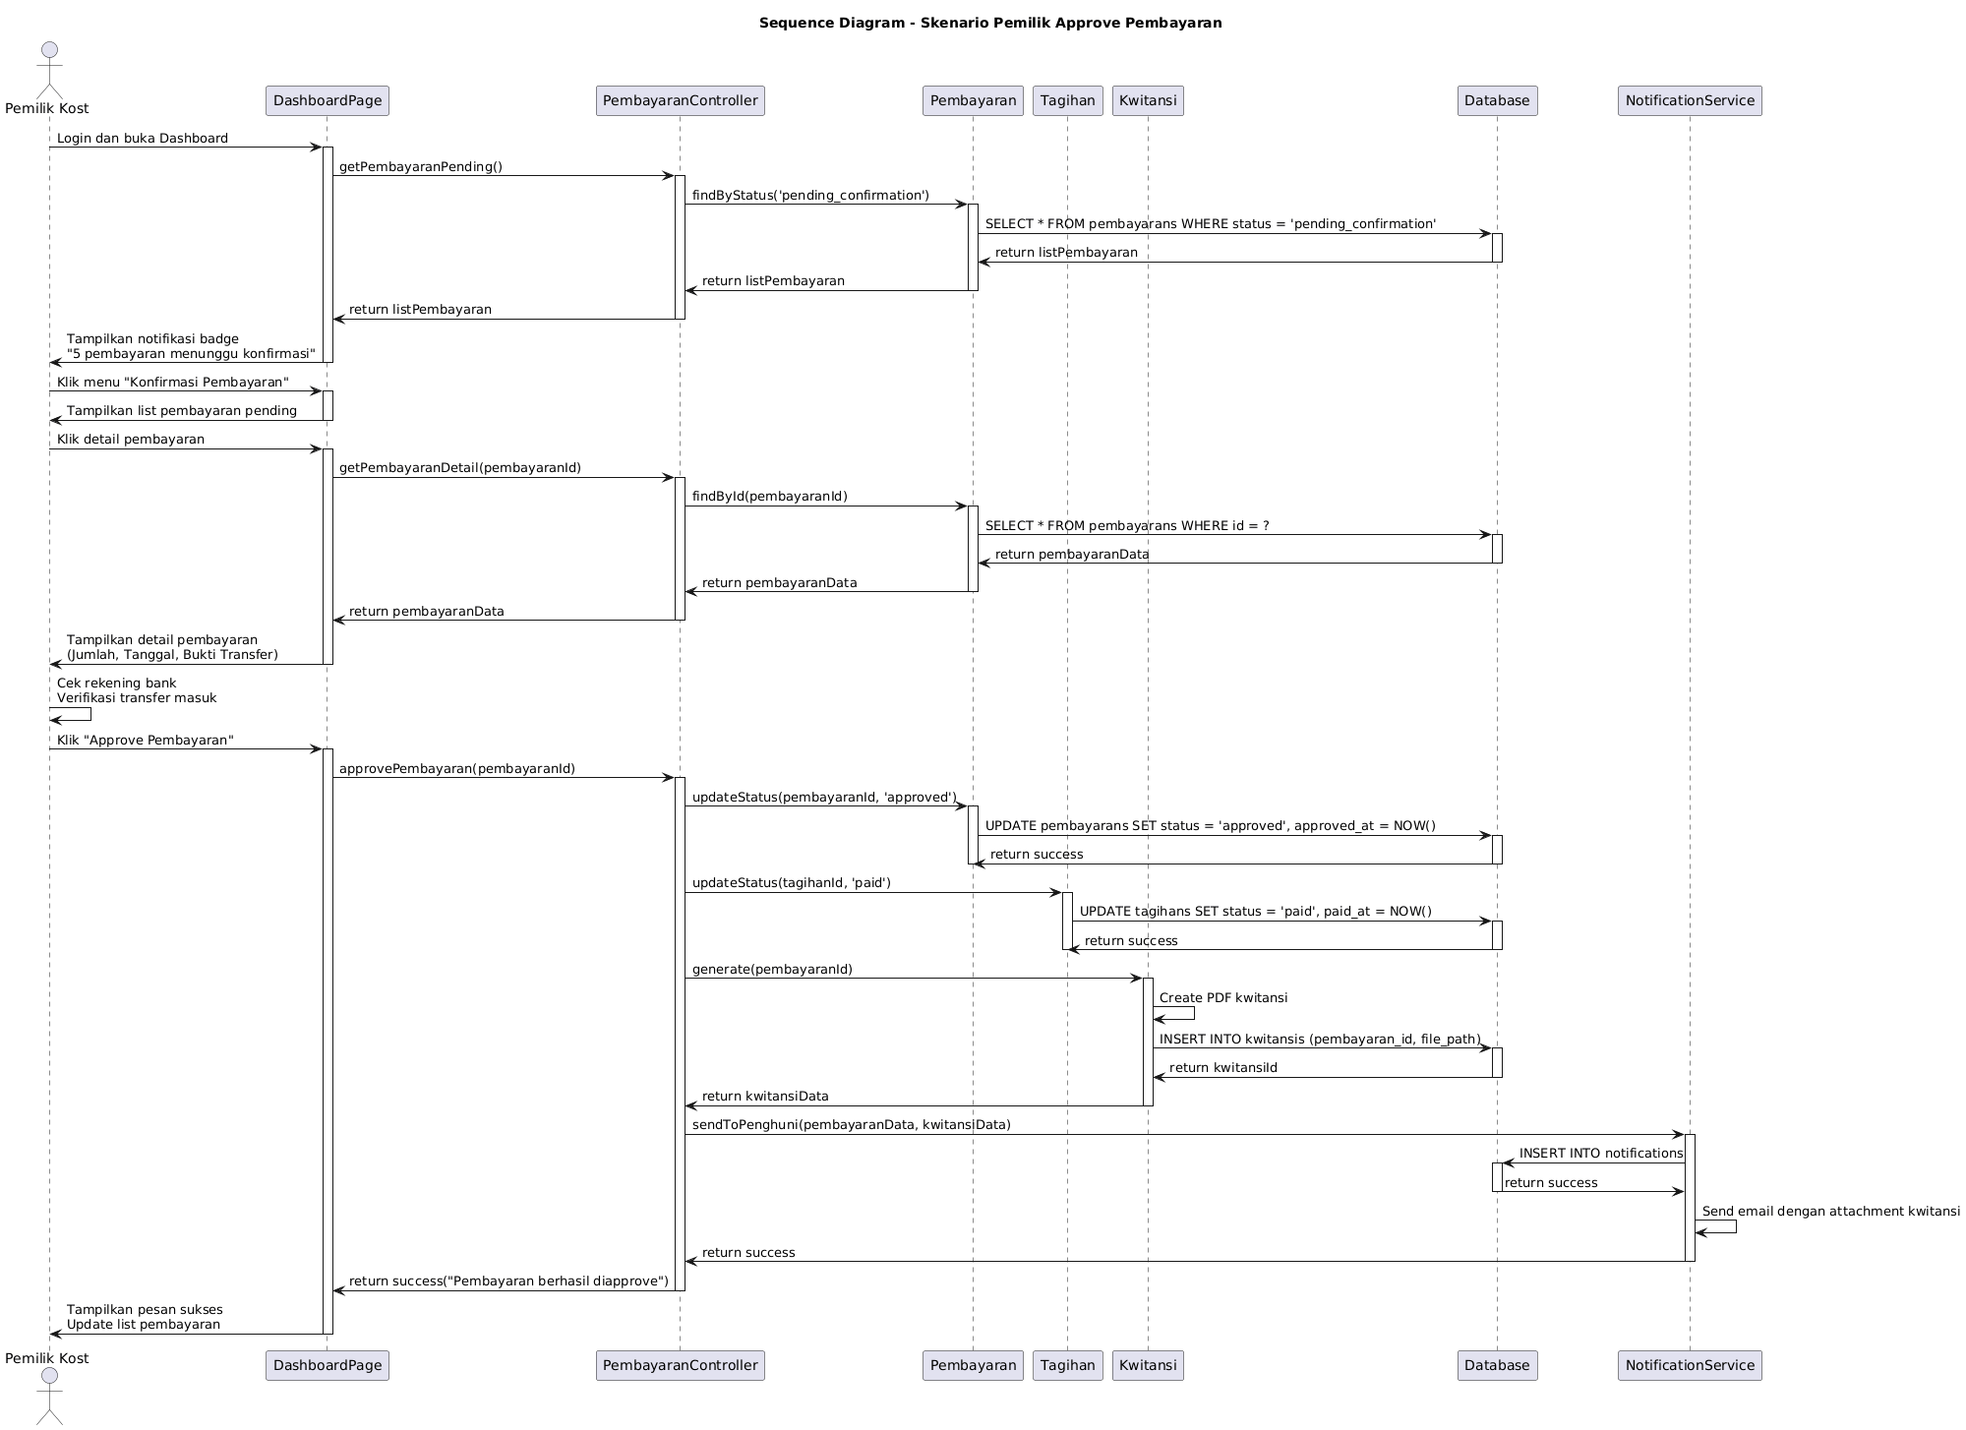
[Gambar 2.7 Sequence Diagram - Skenario Pemilik Approve Pembayaran]

Deskripsi Skenario
Skenario ini menggambarkan proses ketika Pemilik Kost melakukan konfirmasi (approve) pembayaran yang telah disubmit oleh penghuni. Proses ini melibatkan verifikasi pembayaran, update status, generate kwitansi, dan pengiriman notifikasi.

Alur Interaksi
Pemilik login dan membuka Dashboard yang menampilkan notifikasi badge pembayaran pending. Pemilik membuka menu Konfirmasi Pembayaran, memilih pembayaran yang akan dikonfirmasi, dan melihat detail termasuk bukti transfer. Pemilik melakukan verifikasi transfer di aplikasi mobile banking.
Setelah verifikasi, Pemilik klik Approve Pembayaran. PembayaranController mengupdate status pembayaran menjadi approved, mengupdate status tagihan menjadi paid, dan memanggil Kwitansi.generate(pembayaranId) untuk membuat PDF kwitansi. Kwitansi disimpan ke database. NotificationService mengirimkan notifikasi in-app dan email dengan attachment kwitansi PDF ke Penghuni. Dashboard menampilkan pesan sukses dan memperbarui list pembayaran.
2.4 Class Diagram
Class Diagram menggambarkan struktur statis sistem dengan menunjukkan class-class yang ada, atribut dan method yang dimiliki, serta relasi antar class. Diagram ini merupakan blueprint untuk implementasi database dan kode program.
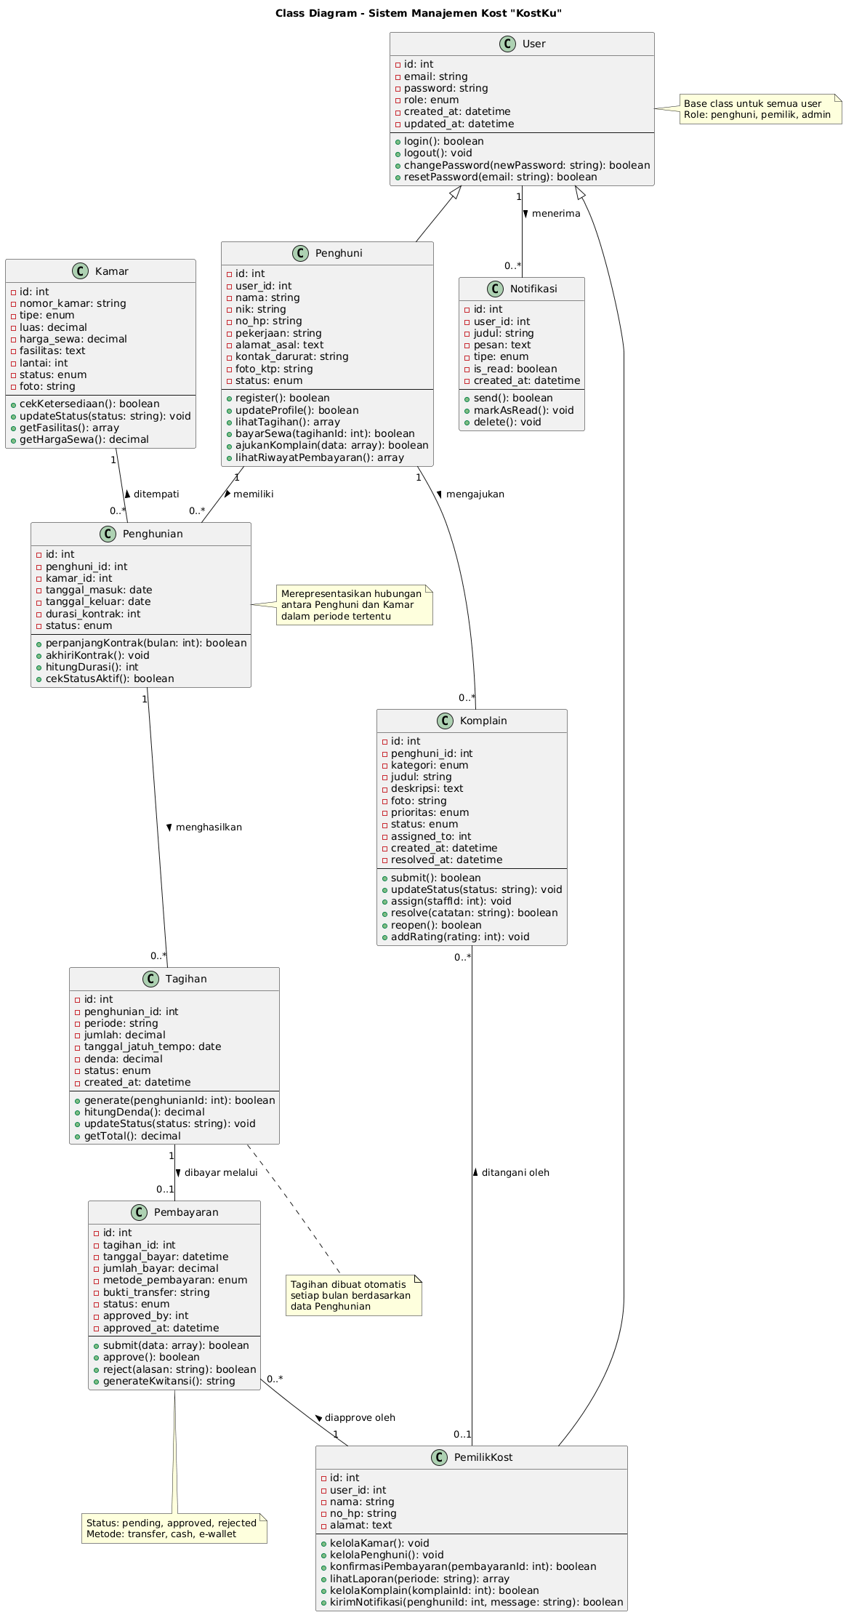
[Gambar 2.8 Class Diagram - Sistem Manajemen Kost KostKu]

Daftar Class dalam Sistem
Sistem KostKu memiliki 9 (sembilan) class utama: (1) User sebagai base class untuk semua pengguna, (2) Penghuni untuk penghuni kost, (3) PemilikKost untuk pemilik kost, (4) Kamar untuk kamar kost, (5) Penghunian untuk relasi penghuni-kamar, (6) Tagihan untuk tagihan pembayaran, (7) Pembayaran untuk transaksi pembayaran, (8) Komplain untuk komplain penghuni, dan (9) Notifikasi untuk notifikasi sistem.

Penjelasan Detail Setiap Class

1. Class User
Class User adalah base class (parent class) untuk semua pengguna sistem. Menggunakan konsep inheritance di mana Penghuni dan PemilikKost merupakan turunan dari User.
Atribut: id (int, Primary Key), email (string, unique), password (string, hashed bcrypt), role (enum: penghuni/pemilik/admin), created_at (datetime), updated_at (datetime).
Method: login(): boolean, logout(): void, changePassword(newPassword: string): boolean, resetPassword(email: string): boolean.

2. Class Penghuni
Class Penghuni merepresentasikan penyewa kamar kost. Merupakan child class dari User (inheritance).
Atribut: id (int), user_id (FK ke users), nama (string), nik (string, 16 digit), no_hp (string), pekerjaan (string), alamat_asal (text), kontak_darurat (string), foto_ktp (string), status (enum: pending/active/inactive/rejected).
Method: register(): boolean, updateProfile(): boolean, lihatTagihan(): array, bayarSewa(tagihanId: int): boolean, ajukanKomplain(data: array): boolean, lihatRiwayatPembayaran(): array.

3. Class PemilikKost
Class PemilikKost merepresentasikan pemilik properti kost. Merupakan child class dari User (inheritance).
Atribut: id (int), user_id (FK ke users), nama (string), no_hp (string), alamat (text).
Method: kelolaKamar(): void, kelolaPenghuni(): void, konfirmasiPembayaran(pembayaranId: int): boolean, lihatLaporan(periode: string): array, kelolaKomplain(komplainId: int): boolean, kirimNotifikasi(penghuniId: int, message: string): boolean.

4. Class Kamar
Class Kamar merepresentasikan kamar kost yang tersedia untuk disewa.
Atribut: id (int), nomor_kamar (string, unique), tipe (enum: standard/deluxe/vip), luas (decimal, dalam m2), harga_sewa (decimal), fasilitas (text/JSON), lantai (int), status (enum: available/occupied/maintenance), foto (string).
Method: cekKetersediaan(): boolean, updateStatus(status: string): void, getFasilitas(): array, getHargaSewa(): decimal.

5. Class Penghunian
Class Penghunian merepresentasikan hubungan antara Penghuni dan Kamar dalam periode tertentu. Merupakan association class yang menghubungkan Penghuni dan Kamar.
Atribut: id (int), penghuni_id (FK ke penghuni), kamar_id (FK ke kamar), tanggal_masuk (date), tanggal_keluar (date, nullable), durasi_kontrak (int, dalam bulan), status (enum: active/expired/terminated).
Method: perpanjangKontrak(bulan: int): boolean, akhiriKontrak(): void, hitungDurasi(): int, cekStatusAktif(): boolean.

6. Class Tagihan
Class Tagihan merepresentasikan tagihan pembayaran sewa yang harus dibayar penghuni setiap bulan.
Atribut: id (int), penghunian_id (FK ke penghunian), periode (string), jumlah (decimal), tanggal_jatuh_tempo (date), denda (decimal, default 0), status (enum: unpaid/pending_confirmation/paid/overdue), created_at (datetime).
Method: generate(penghunianId: int): boolean, hitungDenda(): decimal, updateStatus(status: string): void, getTotal(): decimal.

7. Class Pembayaran
Class Pembayaran merepresentasikan transaksi pembayaran yang dilakukan oleh penghuni untuk melunasi tagihan.
Atribut: id (int), tagihan_id (FK ke tagihan), tanggal_bayar (datetime), jumlah_bayar (decimal), metode_pembayaran (enum: transfer_bank/cash/e_wallet), bukti_transfer (string), status (enum: pending/approved/rejected), approved_by (FK ke pemilik_kost, nullable), approved_at (datetime, nullable).
Method: submit(data: array): boolean, approve(): boolean, reject(alasan: string): boolean, generateKwitansi(): string.

8. Class Komplain
Class Komplain merepresentasikan komplain atau keluhan yang diajukan oleh penghuni terkait fasilitas atau layanan kost.
Atribut: id (int), penghuni_id (FK ke penghuni), kategori (enum: fasilitas/kebersihan/keamanan/lainnya), judul (string), deskripsi (text), foto (string, nullable), prioritas (enum: low/medium/high/urgent), status (enum: open/in_progress/resolved/closed/reopened), assigned_to (FK ke pemilik_kost, nullable), created_at (datetime), resolved_at (datetime, nullable).
Method: submit(): boolean, updateStatus(status: string): void, assign(staffId: int): void, resolve(catatan: string): boolean, reopen(): boolean, addRating(rating: int): void.

9. Class Notifikasi
Class Notifikasi merepresentasikan notifikasi yang dikirim sistem kepada user.
Atribut: id (int), user_id (FK ke users), judul (string), pesan (text), tipe (enum: info/warning/success/error), is_read (boolean, default false), created_at (datetime).
Method: send(): boolean, markAsRead(): void, delete(): void.

Relasi Antar Class
Inheritance (Generalization): User adalah parent dari Penghuni dan PemilikKost. Keduanya mewarisi atribut dan method dari User serta memiliki atribut dan method tambahan.
One to Many (1:N): Penghuni (1) memiliki banyak Penghunian (N). Kamar (1) dapat ditempati banyak Penghunian (N). Penghunian (1) menghasilkan banyak Tagihan (N). Penghuni (1) dapat mengajukan banyak Komplain (N). User (1) dapat menerima banyak Notifikasi (N). PemilikKost (1) dapat approve banyak Pembayaran (N).
One to One (1:1): Tagihan (1) dibayar melalui satu Pembayaran (1).

BAB 3
UI/UX DESIGN

BAB 3 ini membahas desain antarmuka pengguna (UI) dan pengalaman pengguna (UX) untuk sistem KostKu. Desain UI/UX yang baik sangat penting untuk memastikan aplikasi mudah digunakan, menarik, dan memberikan pengalaman yang memuaskan bagi pengguna.

3.1 Style Guide
Style Guide adalah panduan visual yang mendefinisikan elemen-elemen desain yang akan digunakan secara konsisten di seluruh aplikasi KostKu.

3.1.1 Color Palette (Palet Warna)
Primary Colors (Warna Utama): Primary Blue #3B82F6 digunakan untuk header, tombol utama, dan link aktif dengan makna kepercayaan dan profesional. Secondary Slate #64748B digunakan untuk teks sekunder, border, dan icon.
Functional Colors (Warna Fungsional): Success Green #10B981 untuk status berhasil dan notifikasi positif. Warning Orange #F59E0B untuk peringatan dan status pending. Danger Red #EF4444 untuk error, status ditolak, dan tombol hapus. Info Cyan #06B6D4 untuk informasi, tips, dan bantuan.
Neutral Colors: White #FFFFFF sebagai background utama, Gray 50 (#F9FAFB) sebagai background sekunder, Gray 100 (#F3F4F6) untuk background card, Gray 200 (#E5E7EB) untuk border, Gray 500 (#6B7280) untuk teks sekunder, dan Gray 900 (#111827) untuk teks utama.

3.1.2 Typography (Tipografi)
Font Family: Primary Font Inter digunakan sebagai font utama untuk body text dengan karakteristik modern, readable, dan web-friendly. Heading Font Poppins digunakan untuk heading dengan karakteristik bold, friendly, dan attention-grabbing.
Font Sizes: H1 (32px) untuk judul halaman utama, H2 (24px) untuk judul section, H3 (20px) untuk judul card/komponen, H4 (18px) untuk sub-judul, Body Large (16px) untuk teks utama, Body (14px) untuk teks sekunder, dan Small (12px) untuk caption dan label kecil.
Font Weights: Light (300) untuk teks ringan, Regular (400) untuk teks normal, Medium (500) untuk teks penting, Semibold (600) untuk sub-heading, dan Bold (700) untuk heading dan button.

3.1.3 Spacing (Jarak)
Menggunakan sistem spacing 8px sebagai base unit: xs (4px) untuk jarak sangat kecil, sm (8px) untuk jarak kecil, md (16px) untuk jarak standar, lg (24px) untuk jarak besar, xl (32px) untuk jarak sangat besar, dan 2xl (48px) untuk jarak extra besar.

3.1.4 Components (Komponen)
Buttons: Primary Button menggunakan background #3B82F6 dengan text white dan rounded 8px. Secondary Button menggunakan border dan text #3B82F6 dengan background white. Danger Button menggunakan background #EF4444. Success Button menggunakan background #10B981.
Cards: Menggunakan background white, border 1px solid #E5E7EB, border radius 12px, shadow 0 1px 3px rgba(0,0,0,0.1), dan padding 24px.
Forms: Input height 44px, border 1px solid #D1D5DB, border radius 8px, focus border #3B82F6, dan padding 12px 16px.

3.2 Wireframe
Wireframe adalah kerangka dasar yang menunjukkan layout dan struktur halaman tanpa detail visual. Wireframe fokus pada penempatan elemen dan alur navigasi.

3.2.1 Halaman Login
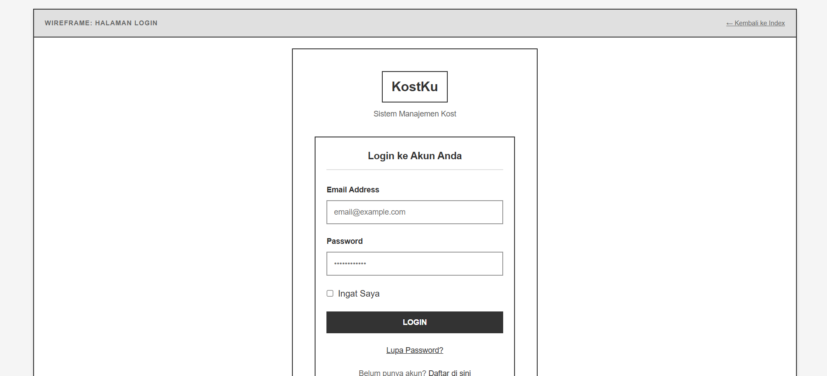
[Gambar 3.1 Wireframe Halaman Login]

Halaman login terdiri dari header dengan logo KostKu di bagian atas, form login di tengah halaman berisi field email address dan password, tombol Login, link Lupa Password dan link Daftar. Background menggunakan gambar kost secara subtle. Setelah login berhasil, pengguna diarahkan ke Dashboard sesuai role. Link Daftar mengarah ke Halaman Registrasi.
3.2.2 Dashboard Penghuni
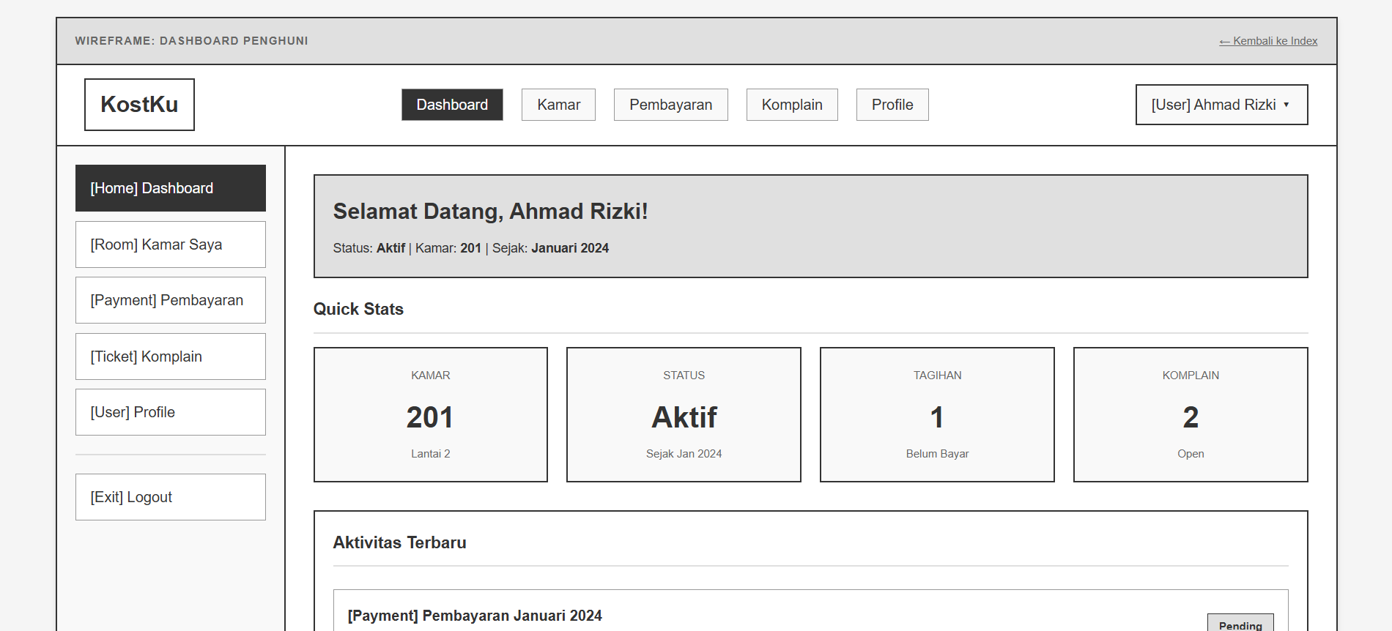
[Gambar 3.2 Wireframe Dashboard Penghuni]

Dashboard Penghuni menggunakan layout dua kolom dengan sidebar navigasi di kiri berisi menu Dashboard, Kamar, Tagihan, Bayar, Komplain, dan Profile. Area konten utama menampilkan Welcome Section dengan nama penghuni, Quick Stats menampilkan info kamar dan status, serta Recent Activities menampilkan aktivitas terbaru seperti pembayaran dan komplain.
3.2.3 Halaman Pembayaran
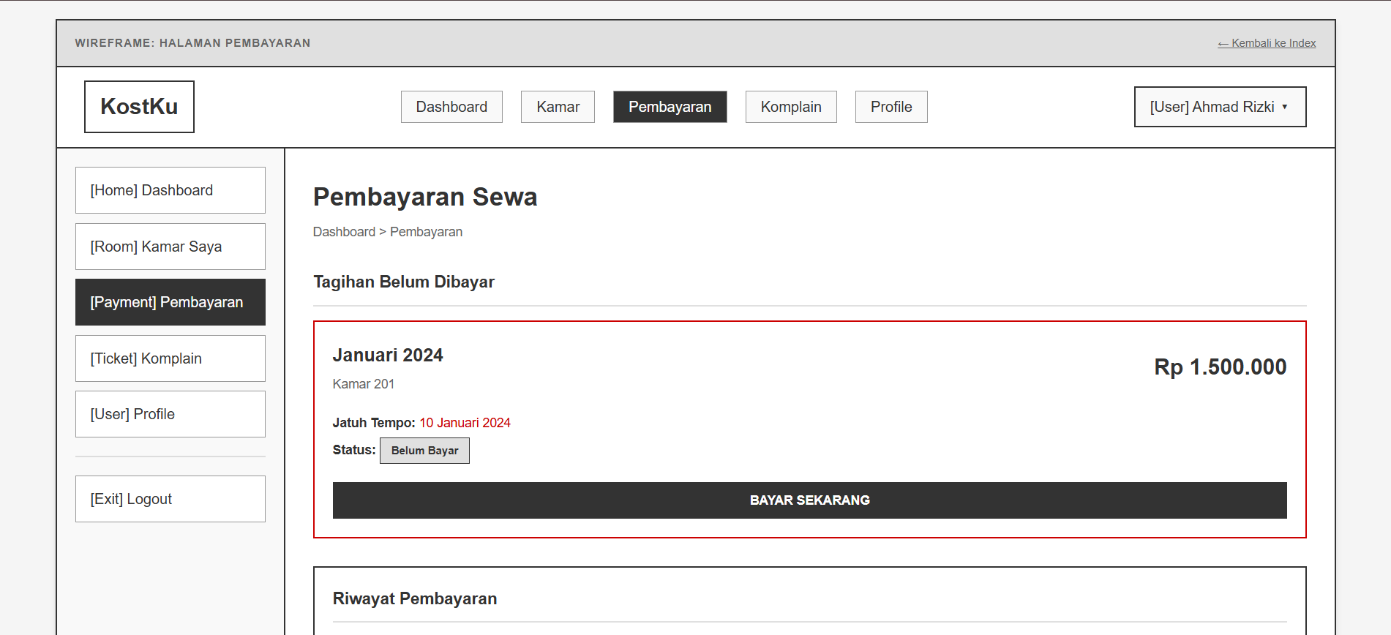
[Gambar 3.3 Wireframe Halaman Pembayaran]
Halaman Pembayaran menampilkan daftar tagihan yang belum dibayar dengan informasi detail (periode, jumlah, jatuh tempo) dan tombol Bayar untuk setiap tagihan. Di bawahnya terdapat Riwayat Pembayaran sebelumnya dengan status (Lunas, Pending, Ditolak). Klik tombol Bayar membuka modal upload bukti transfer.
3.2.4 Halaman Komplain
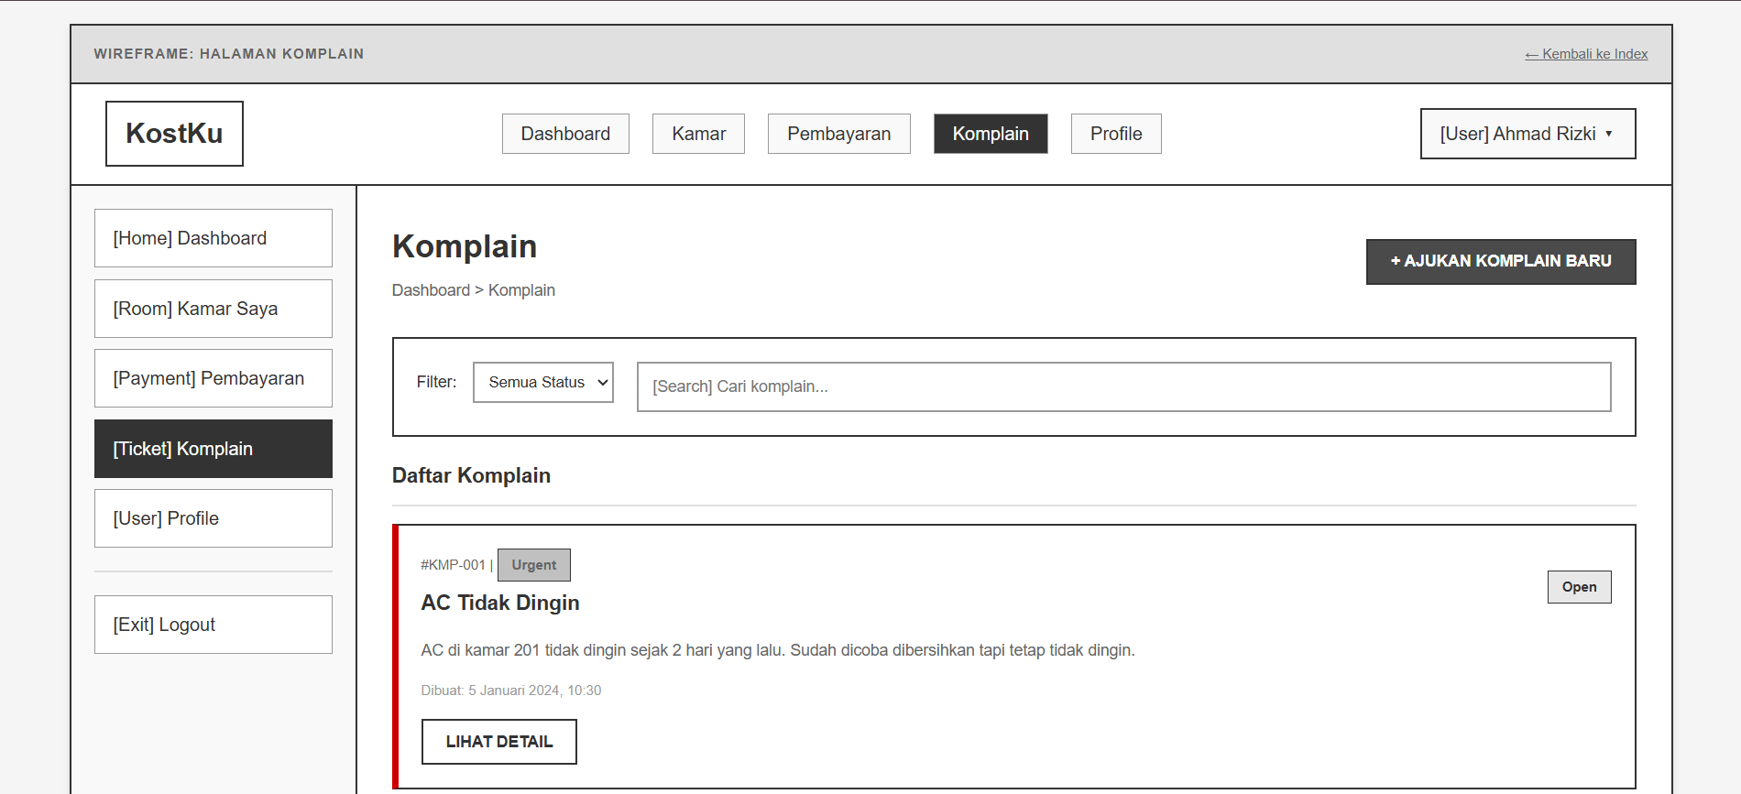
[Gambar 3.4 Wireframe Halaman Komplain]

Halaman Komplain menampilkan tombol Ajukan Komplain Baru di bagian atas, diikuti daftar komplain dengan nomor tiket, judul, status, dan tanggal. Tersedia filter berdasarkan status (Open, In Progress, Resolved, Closed) dan search box. Klik komplain menampilkan detail komplain dan riwayat komunikasi.

3.2.5 Dashboard Pemilik Kost
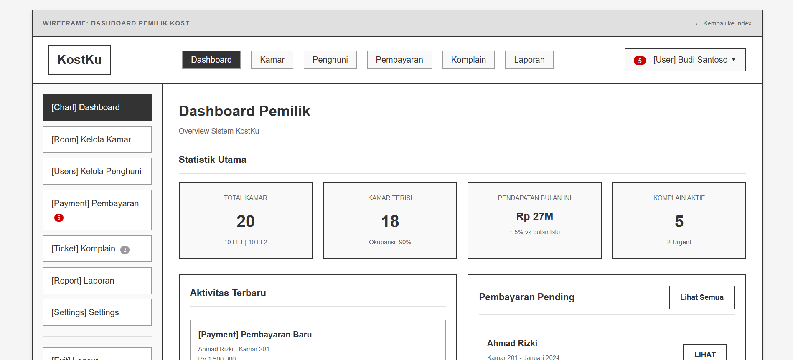
[Gambar 3.5 Wireframe Dashboard Pemilik Kost]

Dashboard Pemilik menampilkan 4 widget statistik (Total Penghuni, Occupancy Rate, Pendapatan Bulan Ini, dan Komplain Aktif), chart pendapatan bulanan, tabel pembayaran pending yang perlu dikonfirmasi, dan komplain terbaru. Sidebar navigasi mencakup menu untuk Kamar, Penghuni, Pembayaran, Laporan, Komplain, dan Notifikasi.

3.2.6 Halaman Konfirmasi Pembayaran
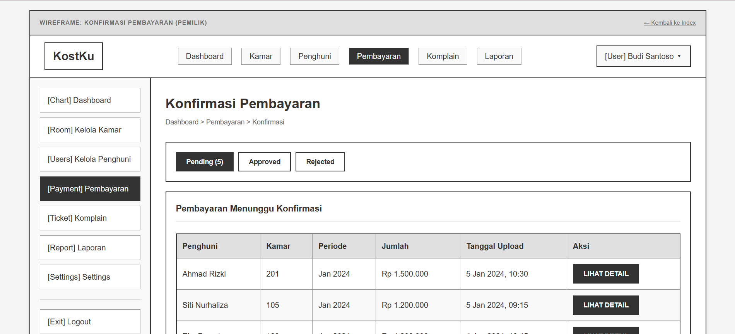
[Gambar 3.6 Wireframe Halaman Konfirmasi Pembayaran]

Halaman Konfirmasi Pembayaran menampilkan tabel list pembayaran pending dengan kolom Penghuni, Kamar, Jumlah, Tanggal Submit, dan Aksi. Klik Lihat Detail membuka modal yang menampilkan bukti transfer di sisi kiri dan detail pembayaran di sisi kanan, beserta tombol Approve dan Reject.

3.3 Mockup
Mockup adalah desain visual detail yang menunjukkan tampilan akhir aplikasi. Mockup mengimplementasikan style guide yang telah didefinisikan untuk menciptakan desain yang konsisten dan profesional.

3.3.1 Mockup Halaman Login
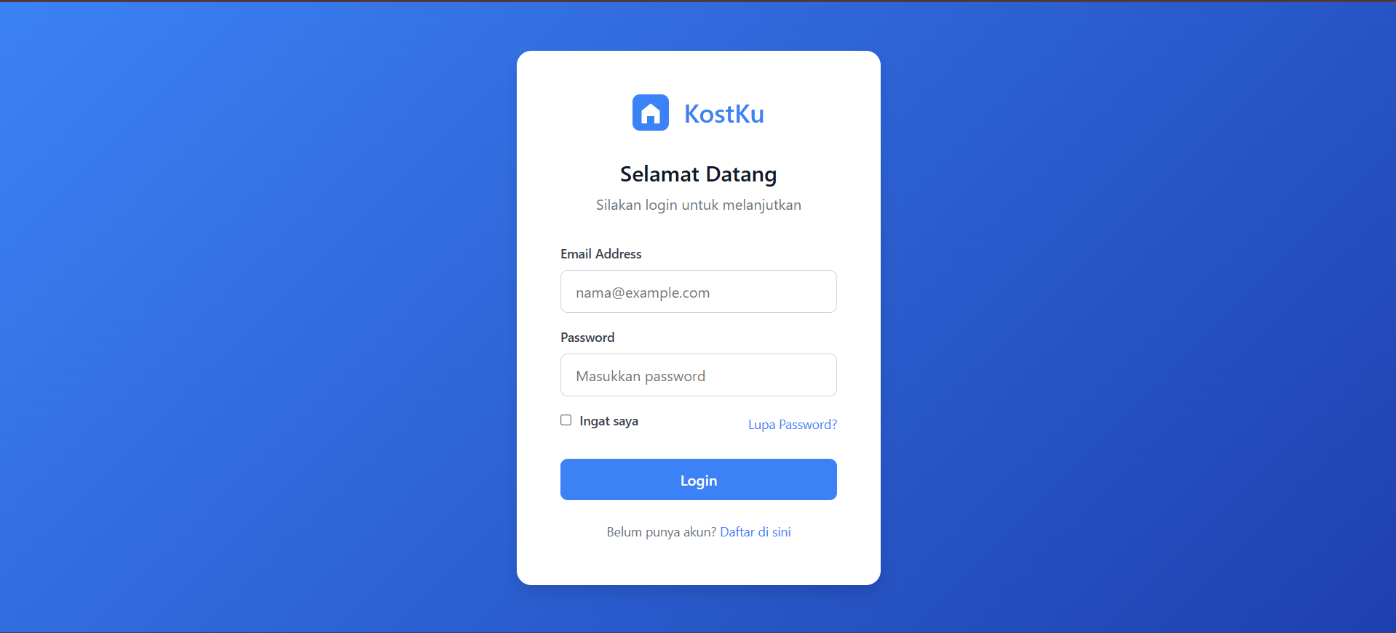
[Gambar 3.7 Mockup Halaman Login]

Halaman Login menggunakan background dengan gradient linear #3B82F6 ke #1E40AF. Card login berwarna putih dengan border radius 16px dan shadow yang lembut diposisikan di tengah. Logo KostKu menggunakan font Poppins Bold berwarna biru. Form login menggunakan standar komponen forms dengan label inter regular 14px dan placeholder warna #9CA3AF. Tombol Login menggunakan background #3B82F6 dengan text putih, height 44px, dan border radius 8px.

3.3.2 Mockup Dashboard Penghuni
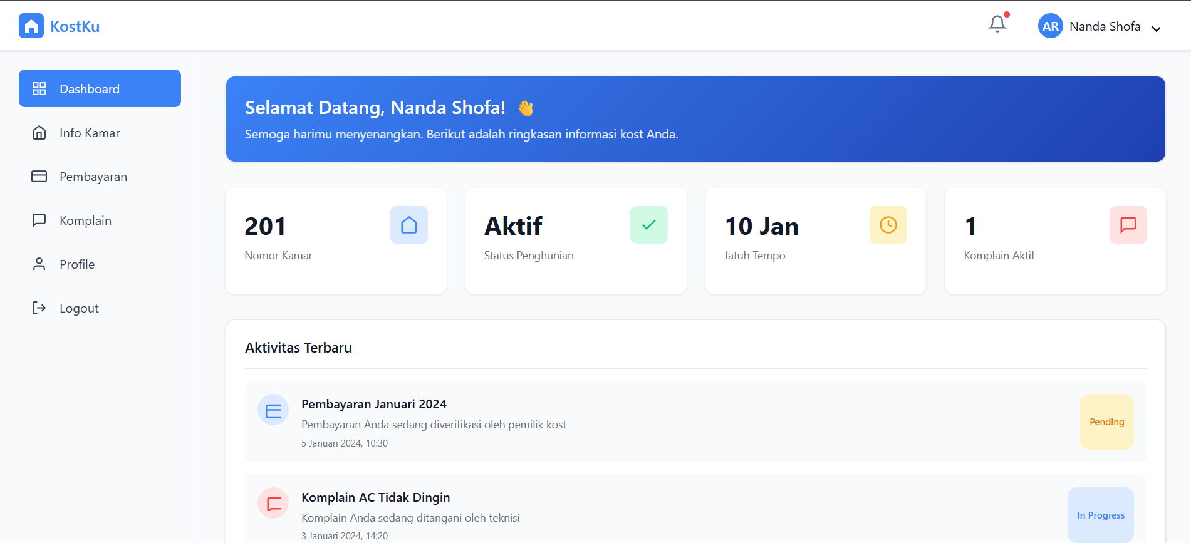
[Gambar 3.8 Mockup Dashboard Penghuni]

Sidebar menggunakan background #1E3A5F (dark navy) dengan logo KostKu di bagian atas dan menu items menggunakan icon Heroicons. Menu aktif ditandai dengan background #3B82F6 dan text putih. Welcome Section menggunakan gradient linear #3B82F6 ke #1E40AF dengan teks putih. Stats Cards menggunakan background putih dengan shadow, grid layout 2 kolom (mobile) dan 4 kolom (desktop).

3.3.3 Mockup Halaman Pembayaran
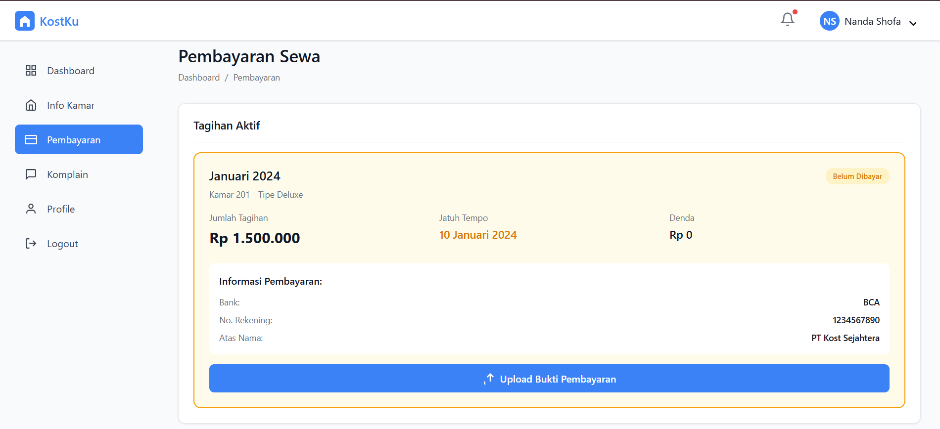
[Gambar 3.9 Mockup Halaman Pembayaran]

Tagihan Cards menggunakan border color yang berbeda sesuai status: default (#E5E7EB), jatuh tempo (#F59E0B), dan overdue (#EF4444). Informasi tagihan menampilkan periode (Poppins Medium 18px), jumlah (Inter Bold 24px), dan tanggal jatuh tempo (Inter Regular 14px). Upload Modal menggunakan overlay dengan drag & drop area dan preview image setelah upload.

3.3.4 Mockup Halaman Komplain
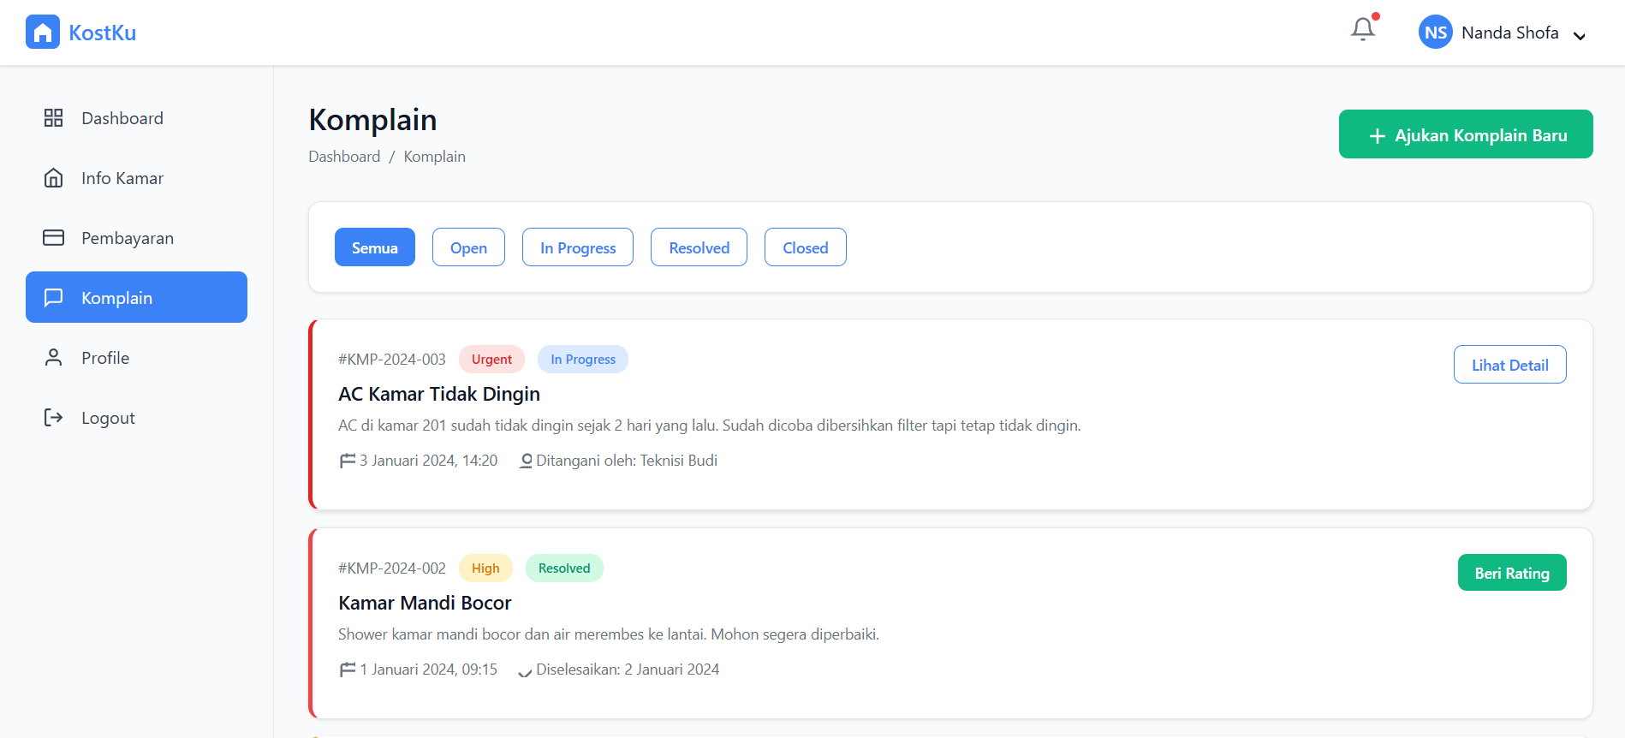
[Gambar 3.10 Mockup Halaman Komplain]

Tombol Ajukan Komplain Baru menggunakan background #10B981 dengan icon Plus. Komplain Cards menggunakan border left 4px solid dengan warna sesuai prioritas: Low (#6B7280), Medium (#F59E0B), High (#EF4444), dan Urgent (#DC2626) dengan animasi pulse. Status badge menggunakan background color sesuai status: Open (biru), In Progress (oranye), Resolved (hijau), Closed (abu-abu).

3.3.5 Mockup Dashboard Pemilik
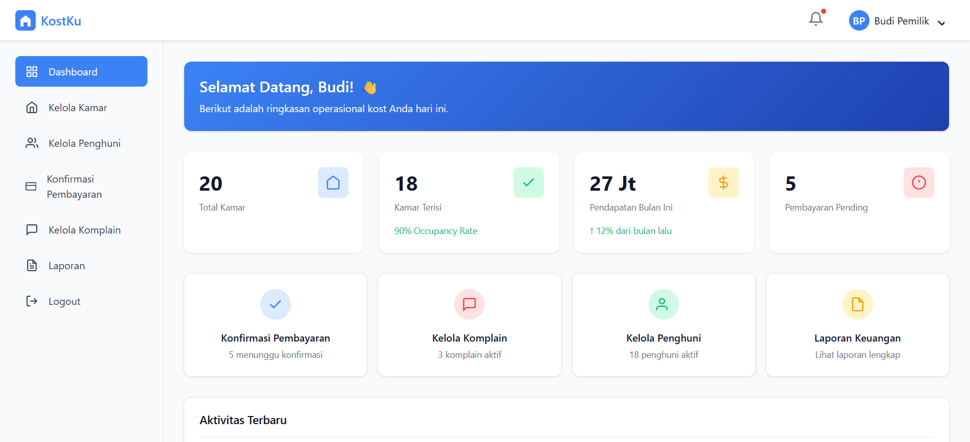
[Gambar 3.11 Mockup Dashboard Pemilik]

Statistics Cards menggunakan grid layout 4 cards dengan background putih dan gradient accent. Angka statistik menggunakan font Poppins Bold 32px. Chart Section menampilkan line chart pendapatan bulanan dengan warna #3B82F6. Recent Activities menggunakan timeline design dengan line connector dan icon sesuai jenis aktivitas. Quick Action Buttons menggunakan floating action buttons dengan shadow biru.

3.3.6 Mockup Konfirmasi Pembayaran
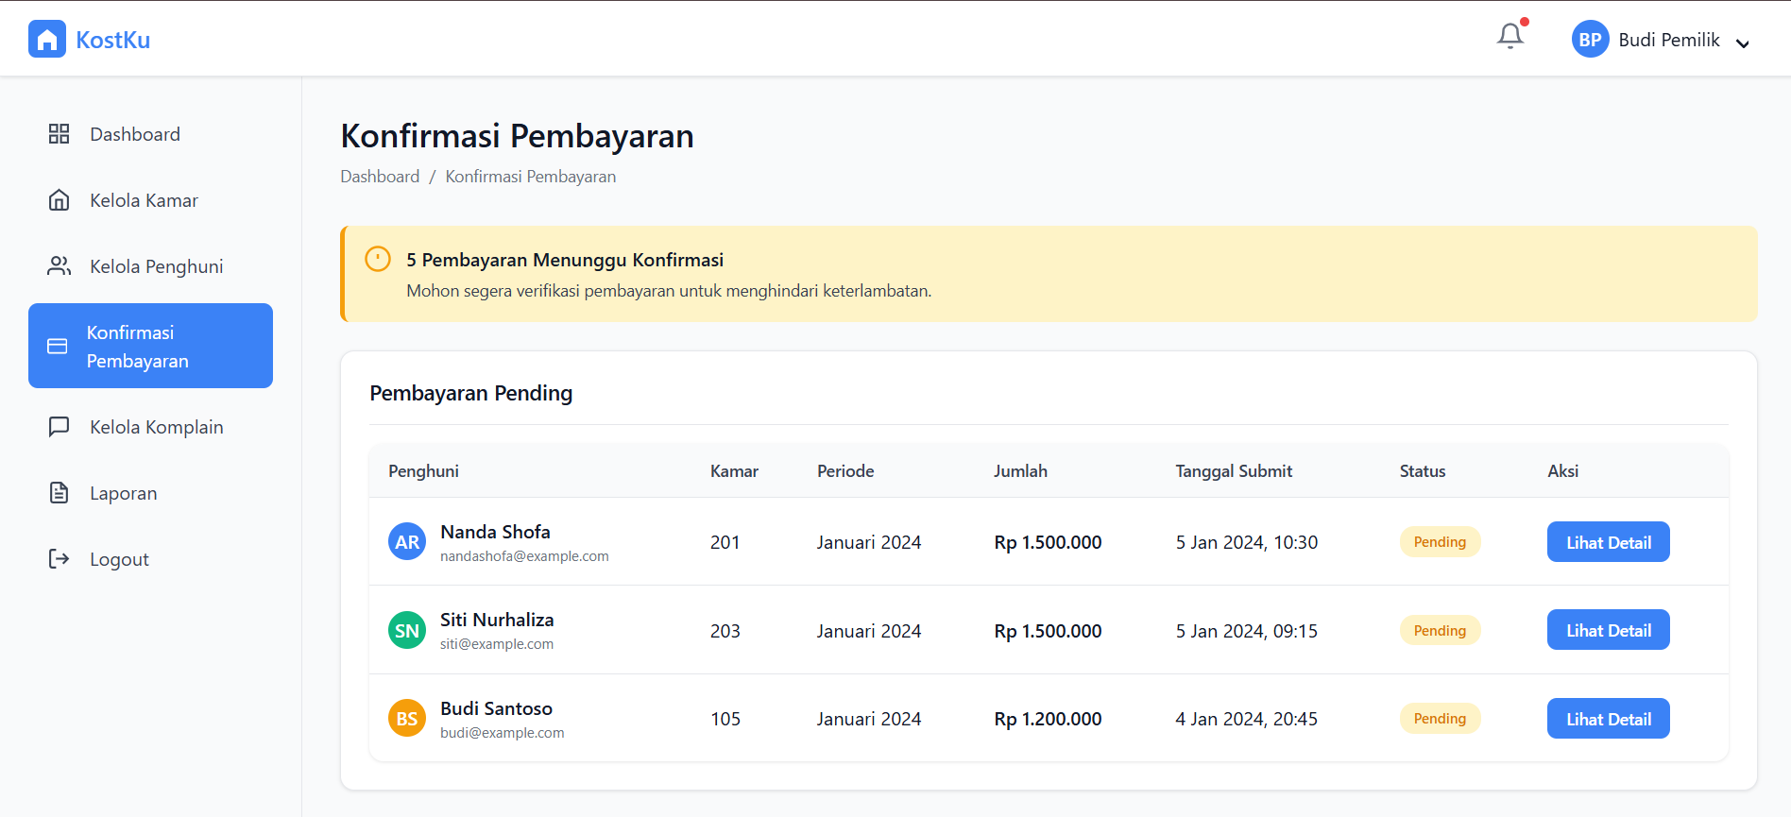
[Gambar 3.12 Mockup Konfirmasi Pembayaran]

Pending List menggunakan tabel layout di desktop dan card layout di mobile dengan hover effect pada row dan badge NEW untuk pembayaran baru. Detail Modal berukuran 800px width dengan bukti transfer image (zoom feature) di sisi kiri dan detail pembayaran di sisi kanan. Tombol Approve menggunakan background #10B981 dan tombol Reject menggunakan background #EF4444.

3.4 Prototype
Prototype adalah simulasi interaktif yang menunjukkan bagaimana pengguna berinteraksi dengan aplikasi. Prototype menggabungkan wireframe dan mockup dengan alur navigasi yang dapat diklik.

3.4.1 User Flow Penghuni
Flow 1 - Login ke Dashboard: Pengguna mengakses halaman Login, mengisi email dan password, sistem melakukan validasi, jika berhasil pengguna diarahkan ke Dashboard. Terdapat animasi loading spinner saat proses login dan error message jika kredensial salah.
Flow 2 - Proses Pembayaran: Dari Halaman Pembayaran, pengguna klik tombol Bayar pada tagihan yang akan dibayar. Muncul Modal Upload Bukti dengan area drag & drop. Pengguna mengupload file, melihat preview, kemudian klik Submit. Muncul Success State dengan animasi checkmark dan auto redirect setelah 3 detik.
Flow 3 - Ajukan Komplain: Dari Halaman Komplain, pengguna klik Ajukan Komplain Baru. Form Komplain menggunakan multi-step dengan progress indicator. Pengguna mengisi kategori, judul, deskripsi, dan upload foto (opsional). Setelah submit, sistem generate nomor tiket dan mengirim email konfirmasi.

3.4.2 User Flow Pemilik Kost
Flow 1 - Konfirmasi Pembayaran: Dari Dashboard yang menampilkan notification badge pembayaran pending, Pemilik membuka menu Konfirmasi Pembayaran. Pemilik memilih pembayaran, melihat detail modal dengan bukti transfer, melakukan verifikasi di mobile banking, kemudian klik Approve. Muncul confirmation dialog, loading state, dan success feedback dengan auto-refresh.
Flow 2 - Kelola Komplain: Dari Dashboard, Pemilik membuka menu Komplain dan menggunakan filter untuk melihat komplain berdasarkan prioritas. Pemilik memilih komplain, melihat detail, mengupdate status ke In Progress, melakukan penanganan, mendokumentasikan hasil, dan mengupdate status menjadi Resolved.

3.4.3 Responsive Behavior
Mobile (kurang dari 768px): Sidebar menjadi overlay drawer, cards menjadi full-width, tabel menjadi card layout, dan tombol berukuran touch-friendly (minimal 44px).
Tablet (768px - 1024px): Sidebar tetap visible, grid layout 2 kolom, dan spacing dioptimalkan.
Desktop (lebih dari 1024px): Full sidebar navigation, multi-column layouts, hover states dan tooltips aktif.

3.4.4 Micro-interactions
Button Interactions: Hover menggunakan scale 1.02 dan shadow increase. Active menggunakan scale 0.98. Loading state menggunakan spinner dengan disable state.
Form Interactions: Focus mengubah warna border dengan subtle glow. Error menggunakan shake animation dan red border. Success menampilkan green checkmark animation.
Navigation: Page transitions menggunakan slide atau fade. Toast notification menggunakan slide in from top. Modal menggunakan fade in dengan backdrop.

3.4.5 Accessibility Features
Keyboard Navigation: Tab order yang logical, focus indicators yang jelas, dan keyboard shortcuts untuk aksi utama.
Screen Reader Support: Alt text untuk images, ARIA labels untuk interactive elements, dan semantic HTML structure.
Color & Contrast: Minimum contrast ratio 4.5:1, warna tidak sebagai satu-satunya indikator, dan dukungan high contrast mode.

